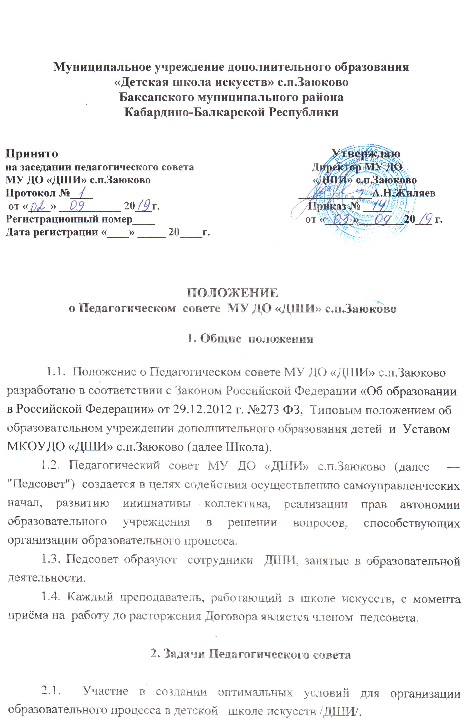

2.2. Разработка основных направлений Программы деятельности ДШИ.
2.3. Разработка практических решений, направленных на реализацию целей образовательного учреждения.
2.4. Изучение, обобщение результатов деятельности педколлектива и передового педагогического опыта.
2.5. Согласование (утверждение) локальных актов школы в соответствии с установленной компетенцией.
2.6. Принятие организационных решений (допуск к экзаменам, переводы, набор учащихся и т.д.)

3. Деятельность Педагогического совета

Основными направлениями деятельности Педагогического совета школы являются:
- координация и контроль работы всех структурных подразделений шко лы;
- разработка и внесение корректив в Устав школы;
- разработка, утверждение и изменение правил внутреннего трудового распорядка;
- контроль за организацией образовательного процесса и руководство им в соответствии с Уставом школы и законодательством Российской Федерации;
- организация исследовательского и инновационного процессов в школе и контроль за их развитием;
- установление контактов с базовыми общеобразовательными и детским образовательными учреждениями (просветительская и воспитательная работа);
- вынесение на рассмотрение Общего собрания предложений по совер шенствованию работы администрации;
- знакомство с итоговыми документами по проверке деятельности школы Управлением культуры администрации Баксанского района и отчеты о мероприятиях по устранению недостатков в работе;
- контроль за осуществлением и организацией психопрофилактической, психодиагностической, психокоррекционной работы в школе.

4. Структура и организация работы Педагогического совета

4.1. Заседания Педагогического совета проводятся не реже 1 раза в четверть.
4.2. Педагогический Совет основывает свою деятельность на принципах гласности, уважения и учета интересов всех педагогических работников школы.
4.3. В состав Педагогического совета школы входят все педагогические работники, администрация школы.
4.4. Директор школы входит в состав Педагогического совета на правах председателя.
4.5. Для ведения протокола заседания Педагогического совета школы из его членов избирается секретарь, сроком на 1 год.
4.6. По вопросам, обсуждаемым на заседаниях Педагогического совета школы, выносятся решения с указанием сроков исполнения и лиц, ответственных за исполнением.
4.7. Решения Педагогического совета школы искусств принимаются большинством голосов и вступают в силу, если на заседании присутствовало не менее 50% списочного состава членов Педагогического совета. Решения становятся обязательными для исполнения всеми работниками и учащимися школы после утверждения их директором школы.
4.8. Председатель Педагогического совета школы организует систематическую проверку выполнения принятых решений, и итоги проверки ставит на обсуждение Педагогического совета. Принятые решения доводятся до сведения всего коллектива школы.
4.9. Заседания Педагогического совета школы искусств оформляются протоколом, подписываемым председателем и секретарем Педагогического совета школы.
4.10. Каждый член Педагогического совета школы обязан посещать все заседания Педагогического совета, принимать активное участие в его работе, своевременно и точно выполнять возлагаемые на него поручения.
4.11.Тематика заседаний Педагогического совета предполагает освещение следующих вопросов:
- совершенствование работы коллектива в свете современных тре бований к образовательному процессу;
- освещение учебно-воспитательных проблем в процессе обучения и пути их преодоления;
- результативность, проблемы и перспективы экспериментальной работы в школе;
- оценка знаний и навыков учащихся и ее роль в педагогической практике;
- кураторская работа и ее влияние на результативность педагогического труда;
- работа с перспективными учащимися, их профессиональная направленность;
- состояние воспитательной работы школе и ее роль в процессе формирования личности учащихся.

5. Права и ответственность Педагогического совета

5.1. Все решения Педагогического совета школы являются рекомендательными.
5.2. Педагогический совет школы имеет следующие права:
- член Педагогического совета школы может потребовать обсуждения вне плана любого вопроса, касающегося деятельности школы;
- вносить предложения по совершенствованию деятельности школы;
- принимать участие в обсуждении вопросов Педагогического совета;

6. Делопроизводство

6.1. Ежегодные планы работы Педагогического совета школы, отчеты о его деятельности входят в номенклатуру дел школы.
6.2.Книга протоколов заседаний Педагогического совета школы вносится в номенклатуру дел школы и хранится в канцелярии.

